ACTIVITES DU JEUDI 30 AVRIL 2020

VOUS TROUVEREZ CI-DESSOUS LES ACTIVITES PAR TRANCHE D’AGE.
- POUR ACCEDER AUX ACTIVITES CLIQUEZ SUR LES LIENS
(EXEMPLE : https://youtu.be/Yt0wuk_bOXI)
- SINON COPIEZ-LE ET COLLEZ-LE DANS LA BARRE URL DE VOTRE GOOGLE
ACTIVITES 3-6 ANS :

- ACTIVITE SPORTIVE : CHALLENGE 3-6 ANS / Enfants contre Parents
https://www.youtube.com/watch?v=6ETlKv72E0c

- ACTIVITE MANUELLE : « DES LAPINS CHAUSSETTE »
https://youtu.be/Q9hSkH-6bEM

- ACTIVITE PEDAGOGIQUE :
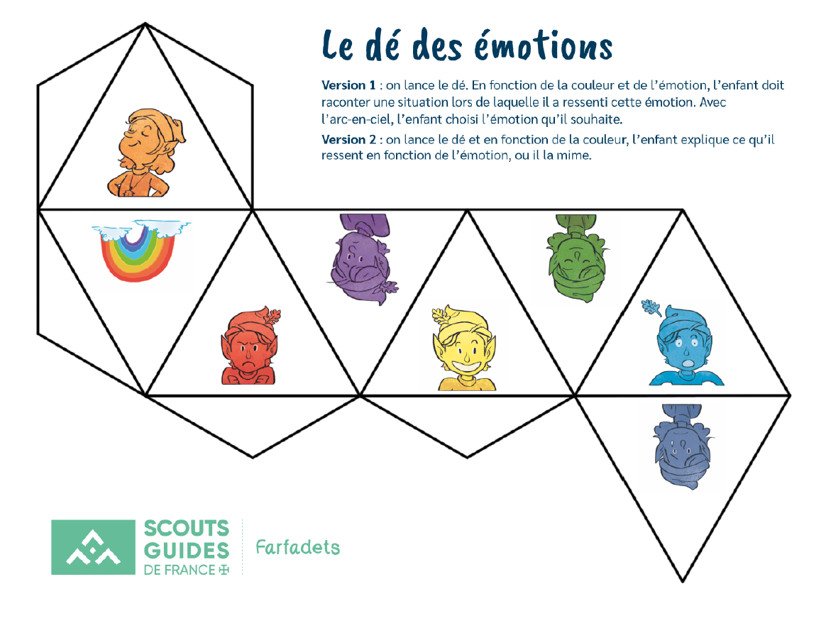

- HISTOIRE : Contes et légendes Bâton, tape !
https://www.iletaitunehistoire.com/genres/contes-et-legendes/lire/biblidcon_052#histoire
- ACTIVITE CULTURELLE : LE VOYAGE D’UNE GOUTTE D’EAU
https://www.youtube.com/watch?v=he8T-B3ictg

- COLORIAGE :

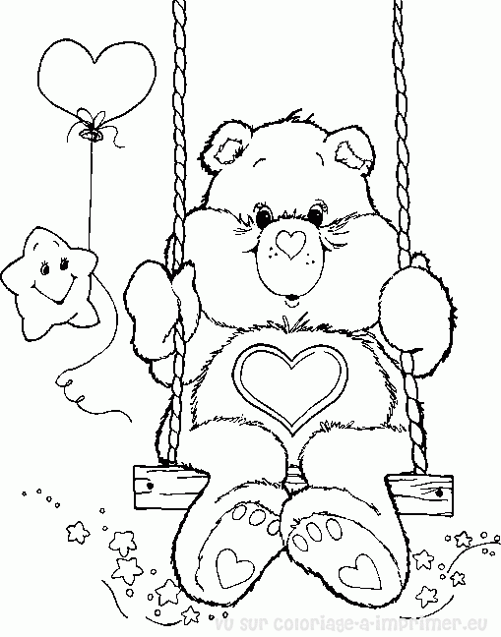
ACTIVITES 7-11 ANS :

ACTIVITE SPORTIVE : KOH LANTA CHALLENGE / Enfants contre Parents
https://www.youtube.com/watch?v=IZaGM_M3UOE

ACTIVITE MANUELLE : Pour créer ton organiseur de bureau, il te faudra :

MATÉRIEL
- Une boîte à chaussures
- Une quinzaine de rouleaux en carton
- Des papiers colorés
- Du ruban adhésif
- Un crayon, des ciseaux et de la colle

Étape 1 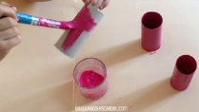
Colorez les rouleaux en carton avec de la peinture d'une seule ou plusieurs couleurs.

Étape 2 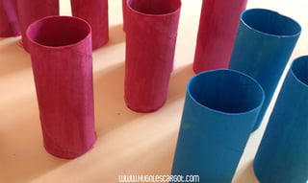
Laissez sécher.

Étape 3 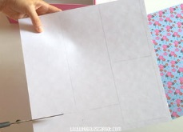
Tracez les mesures de la boite sur le dos des papiers colorés et découpez-les.

Étape 4 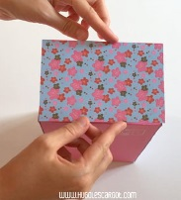
Collez chaque papier sur les côtés de la boite.

Étape 5 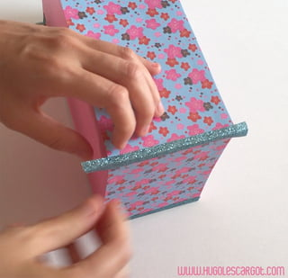
Fixez le ruban adhésif sur les coins pour masquer les bords.

Étape 6 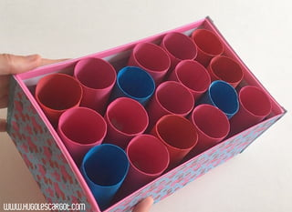
Placez les rouleaux à l'intérieur de la boite en mélangeant les couleurs.

Étape 7 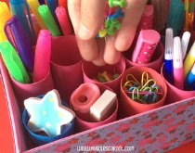
Et voilà ! Maintenant, votre enfant peut y ranger ses affaires! Feutres, crayons, stylos, règles, gommes, et autres accessoires seront bien rangés et à portée de main de votre enfant !

- HISTOIRE : Contes et légendes La Lune et le bananier
https://www.iletaitunehistoire.com/genres/contes-et-legendes/lire/biblidcon_071#histoire

ACTIVITE PEDAGOGIQUE : atelier cuisine

Recette des sucettes croustillantes aux tomates cerises
https://youtu.be/_dJnH4BgnoA

- UN JEU: Mission Zigomar
"Durant cette véritable aventure animée, les enfants doivent résoudre des énigmes, emmenés par de jeunes héros, Gab l’aventurière, Hugo le rêveur et Selim l’intellectuel féru de nouvelles technologies, pour empêcher l’affreux Zigomar de confisquer aux enfants les œuvres des musées de la Ville de Paris."
http://missionzigomar.paris.fr/

- COLORIAGE :

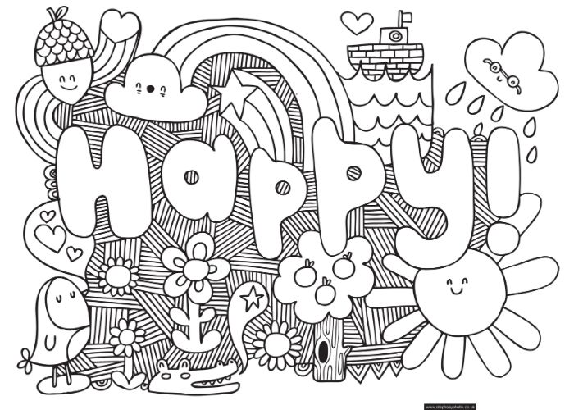

ACTIVITES PRE-ADOS ET ADOS:
- MA VIE D’ADO : « CE QUE J’AIMERAIS DIRE A MES PARENTS »
https://blog.okapi.fr/blablaclub/ce-que-jaimerais-dire-a-mes-parents-7628.html

- UNE ACTIVITE SPORTIVE :
https://www.youtube.com/watch?v=fVUi5Kj8jDQ

- ACTIVITE CULTURELLE : DECOUVRIR UNE MUSIQUE ET UN ARTISTE
https://www.youtube.com/watch?v=tPQ0PDi6m1k&list=RDMMtPQ0PDi6m1k&start_radio=1

UNE RECETTE : FastGoodCuisine
Description : Le concept : expliquer comment réaliser à la maison des recettes rapides et faciles à reproduire à la maison comme le vrai Burger, le Café caramel beurre salé ou la pizza.
https://www.youtube.com/user/FastGoodCuisine/about

- UN JEU : Mission Zigomar
"Durant cette véritable aventure animée, les enfants doivent résoudre des énigmes, emmenés par de jeunes héros, Gab l’aventurière, Hugo le rêveur et Selim l’intellectuel féru de nouvelles technologies, pour empêcher l’affreux Zigomar de confisquer aux enfants les œuvres des musées de la Ville de Paris."
http://missionzigomar.paris.fr/

